Solstrålningen och luftens rörelser

70 % av energin i solens strålning absorberas av atmosfären och jordytan. Denna energi avgår senare som utstrålning.

Området mellan 35 N och S breddgraderna har ett överskott solenergi. Denna värme driver de planetariska vindarna. Luften rör sig uppåt i värme, neråt i kyla, från högtryck till lågtryck. Luften stiger vid ekvatoriella lågtryckszonen och driver de övriga vindarna.

Jordens klotform gör att ythastigheten är större vid ekvatorn än vid polerna. Luft som rör sig mot polerna har då en större sidofart än underlaget och vänder därför åt öster. Detta kallas **corioliskraften**.

**Jetströmmar** finns på hög höjd (ca 10 km) och är västliga (eller SV) och hårda (ända till 300 km/h) vindar som flyttar den luft som stigit i lågtrycket till nästa högtryck.

Vid polarfronten uppstår det cykloner med varierande väder.

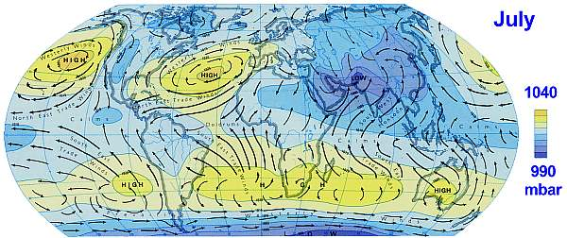

Den ekvatoriella lågtryckszonen rör sig norrut och söderut med årstiderna och orsakar skillnaderna i regnperioderna och torrperioderna i de tropiska klimaten, t.ex. monsunområdet i Asien.

Kraftiga orkaner uppstår då havsvattnet blir varmt under sommaren. Den fuktiga heta luften stiger snabbt och börjar rotera i en cyklon.

Lokala vindar

* Små virvelvindar, tromber, tornados, uppstår likaså av att varm luft stiger snabbt.
* Landbris och sjöbris är lokala vindar som uppstår av värmeskillnaden mellan hav och land.
* I bergstrakter förekommer föhnvind, en varm och torr fallvind som tar sin energi ur det vatten som kondenserades till regn på uppvägen.
* 40 % av temperaturutjämningen på jorden orsakas av vindar.
* Regn uppkommer då varmare fuktig luft kyls av.
* Varm luft kan innehålla betydligt mera vattenånga än kall.
* Då luft stiger utvidgas den i det lägre lufttrycket och temperaturen sjunker.
* Regn uppstår av att luften stiger vid konvektion, (1) konvektionsregn, pressas upp längs en bergssluttning av vindar, (2) orografiskt eller topografiskt regn eller då varm luftmassa pressas upp ovanpå en kall luftmassa vid av en varmfront, kallfront eller ocklusionsfront, (3) frontalregn.
* Bakom bergskedjor förekommer öknar, p.g.a. regnskugga. (t.ex. Gobi i Kina)